МИНИСТЕРСТВО ОБРАЗОВАНИЯ И НАУКИ РОССИЙСКОЙ ФЕДЕРАЦИИ
Федеральное государственное образовательное учреждение среднего профессионального образования

«УФИМСКИЙ

Государственный КОЛЛЕДЖ радиоэлектроники№

СОВРЕМЕННЫЕ ТЕХНОЛОГИИ, МЕТОДЫ И СРЕДСТВА ТЕЛЕКОММУНИКАЦИЙ

V Студенческая научно-практическая конференция

Уфа 2010
Современные технологии, методы и средства телекоммуникаций: Материалы студенческой научно-практической конференции -10 марта 2010года-УфА: Издательство УГКР,2010-55с
В сборник включены статьи и тезисы выступлений участников студенческой научно-практической конференции, посвященной современным технологиям, методам и средствам телекоммуникаций.

Уфимский государственный колледж радиоэлектроники,2010г.

Леонтьев А.А.
SIP-телефония
В последнее время наблюдается повышенный интерес к технологиям IP-телефонии, использование которой позволяет существенно снизить стоимость телефонной связи. При этом становится возможным использовать сеть Интернет в качестве среды передачи речевого трафика. Это позволяет легко организовать распределенную сеть связи без необходимости строительства новых линейных сооружений. В последнее время наиболее популярным сигнальным протоколом организации IP-телефонии является протокол SIP.
SIP (англ. Session Initiation Protocol) - протокол установления сеанса — описывает способ установления и завершения пользовательских сеансов связи, включающего обмен мультимедийными сообщениями (видео- и аудиоконференция, мгновенные сообщения, онлайн-игры).
Протокол SIP позволяет использовать любой транспортный механизм на основе IP технологии, но наиболее предпочтительным является использование UDP.
Поскольку SIP позволяет использовать большое количество разнообразных сервисов (помимо передачи голоса) в него встроен механизм описания сессий связи на основе протокола SDP (Session Description Protocol). Данный протокол позволяет определить какие звуковые (видео и другие) кодеки и иные возможности может использовать удаленная сторона.
Собственно сама передача голоса осуществляется благодаря использованию протокола RTP (Real-time Transport Protocol, протокол транспортировки в реальном времени). Сам протокол SIP непосредственного участия в передаче голосовых, видео и других данных не принимает, он отвечает только за установление связи.
Стандартными элементами в SIP-сети являются:
1. User Agent: по протоколу SIP устанавливаются соединения "клиент-сервер". Клиент устанавливает соединения, а сервер принимает вызовы, но так обычно телефонный аппарат (или программный телефон) может как устанавливать так и принимать звонки, то получается что он одновременно играет роль и клиента и сервера (хотя в реализации протокола это не является обязательным критерием) - в этом случае его называют User Agent (UA) или терминал.
2. Прокси-сервер: прокси сервер принимает запросы и производит с ним некоторые действия (например определяет местоположение клиента, производит переадресацию или перенаправление вызова и др.). Он также может устанавливать собственные соединения. Зачастую прокси-сервер совмещают с сервером определения местоположения (Register-сервер), в таком случае его называют Registrar-сервером.

3. Сервер опредления местоположения или сервер регистрации (Register): данный вид сервера служит для регистрации пользователей. Регистрация пользователя производится для определения его текущего IP-адреса, для того чтобы можно было произвести вызов user@IP-адрес. В случае если пользователь переместится в другое место и/или не имеет определенного IP-адреса, его текущий адрес можно будет определить после того, как он зарегистрируется на сервере регистрации. Таким образом клиент останется доступен по одному и тому же SIP-адресу вне зависимости от того, где на самом деле находится.
4. Сервер переадресации: обращается к серверу регистрации для определения текущего IP-адреса пользователя, но в отличие от прокси сервера только "переадресует" клиента, а не устанавливает собственные соединения.
Прокси-серверы в SIP-сети также могут вносить изменения в передаваемые сообщения - это позволяет беспрепятственно преодолевать NAT в случае если прокси-сервер стоит на NAT-маршрутизаторе (также возможна настройка прокси сервера, находящегося за NAT в случае если на последнем невозможно установить прокси сервер - для этого потребуется задать параметры переадресации так, чтобы получился прокси-сервер стал "виртуальным сервером"). Помимо этого прокси-серверы можно объединять в "цепочки", которые позволяют использовать телефонию, даже если конечная точка (UA) находится сразу за несколькими NAT-шлюзами.
В реальных сетях операторов связи протокол SIP нашел следующее практическое применение:
- подключение оконечных терминалов пользователей (SIP телефоны или абонентские интегрированные шлюзы);
- подключение и использование каналов SIP для организации транковых межстанционных соединений;
- подключение и использование каналов SIP для организации транковых межстанционных соединений с инкапсуляцией сигнализации типа ОКС№7.
Для операторов связи и абонентов протокол SIP является внедрением концепции NGN – построение сетей нового поколения по IP-технологии. Это позволяет на экономически выгодной основе получать и предоставлять как традиционную телефонию так и все возможные новые услуги связи существующие и будущие. Это возможно благодаря открытости протокола и его совершенствованию.

Непочатых А. Ю., Садыкова И. Р., Ганеева А. Г.
Построение системы видеонаблюдения в международном торговом бизнес-центре «Альянс» г. Липецк

За последние годы видеонаблюдение стало неотъемлемой частью комплексной системы безопасностиобъекта, поскольку современные системы видеонаблюдения позволяют не только наблюдать и записывать видео, но и программировать реакцию всей системы безопасности при возникновении тревожных событий или ситуаций. Функции, характеристики и комплектация системы видеонаблюдения зависят от требований, предъявляемых заказчиком к безопасности объекта. Как правило, минимальная конфигурация такой системы включает в себя видеокамеры, устройства обработки видеосигналов (квадраторы, мультиплексоры и др.), записывающее
устройства (видеомагнитофоны, видеорегистраторы, видео рекордеры) и устройства отображения видеоинформации (видеомониторы). В более крупные системы видеонаблюдения устанавливают дополнительные управляющие и вспомогательные устройства - матричные коммутаторы, клавиатуры управления видеокамерами,
видеопринтеры, усилителираспределительные модуляторы, телеметрические приемники и передатчики и другие охранные устройства.
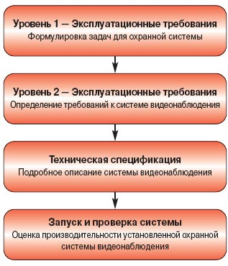
Рисунок 1 – Ключевые этапы проектирования системы видеонаблюдения
Для решения поставленной задачи проведен выбор аппаратуры, определена конфигурация оборудования, обеспечивающая надежность и безопасность функционирования системы. Параметрами выбора аппарата являлись функциональностью системы , возможность гибкого ее использования, изменения конфигурации без значительных дополнительных затрат .

Горшунов И. В., Леонтьев А. А.
Разработка лабораторных работ по дисциплине «Сети пакетной коммутации» на основе программной АТС Asteric
В современном, быстроразвивающемся, мире большая роль выпадает на передачу информации, без которой в настоящее время невозможно развитие ни одной отрасли. Поэтому на смену большим аналоговым станциям, которые не могут в полной мере обеспечить все запросы современных абонентов в сфере мультимедийных услуг. К тому же стоимость таких услуг остается достаточно большой. Поэтому в настоящее время наблюдается отказ компаний от аналоговых станций, требующих для обслуживания отдельного специализированного персонала, в пользу программных цифровых телефонных станций, которые устанавливаются на 1 компьютер и не требуют специализированного персонала по обслуживанию. Например АТС Asterisk распространяется бесплатно, а следовательно затраты пойдут только на дополнительное оборудование – шлюзы, коммутаторы, ip-телефоны, и будут меньше чем на организацию аналоговой станции. Так же следует учесть, что аренда Ethernet канала будет значительно дешевле, чем аренда нескольких физических каналов ГТС.
Asterisk IP-PBX — свободное решение компьютерной телефонии от компании Digium, первоначально начатое Марком Спенсером. Приложение работает на операционных системах GNU/Linux, FreeBSD и Solaris.
Asterisk, в комплексе с необходимым оборудованием, обладает всеми возможностями классической АТС, поддерживает множество VoIP протоколов и предоставляет функции голосовой почты, конференций, интерактивного голосового меню (IVR), центра обработки вызовов (постановка звонков в очередь и распределение их по агентам используя различные алгоритмы), запись CDR и прочие функции.
IP АТС Asterisk работает по протоколам SIP, H.323 и IAX2, служащий для связи нескольких АТС Asterisk.
Для передачи голоса используются кодеки G.711, G.723, G.729, GSM. Характеристики кодеков приведены на слайде.
Благодаря свободной лицензии, Asterisk активно развивается и поддерживается тысячами людей со всей планеты.
В ходе выполнения дипломной работы были разработаны следующие лабораторные работы:
- Ознакомление с IP АТС Asterisk
- Организация телефонной связи на IP АТС Asterisk
- Организация конверенц связи в IP АТС Asterisk
- Голосовая почта в IP АТС Asterisk
- Голосовое меню IVR
- Соединение 2-х IP АТС Asterisk
Все работы показывают основные функции IP АТС Asterisk. Создана теоретическая база с примерами выполнения лабораторных работ и пошаговым самостоятельным заданием, а также составлены контрольные вопросы.
Домнина К. А., Комаров В. В., Ганеева А. Г.
Замена станции АТСКУ «Тесла» в г. Нефтекамск на АТС «Магеллан»
В последние годы на сети ОАО «Башинформсвязь» ведется эксплуатация новейшей мультисервисной системы «Магелан», которая является аппаратно-программным комплексом оборудования связи и предназначена для работы на сетях общего пользования и используется для передачи речевой информации и различных типов данных. Значительным преимуществом системы «Магелан» является возможность применения IP-технологии, которая позволяет более эффективно использовать доступную полосу пропускания, увеличить скорость передачи данных и организовать качественную связь для передачи информации различного вида.
При замене АТСКУ в г. Нефтекамск будет применяться оборудование мультисервисного доступа "MageLan"
На базе МСС MageLan можно создавать следующие виды устройств и сетей:
- устройства абонентского доступа для работы в сетях традиционной (ТфОП, TDM) и IP-телефонии;
- многофункциональные и специализированные устройства абонентского
доступа для работы в сетях NGN (MSAN, DSLAM,IAD);
- терминальные модули, обслуживающие аналоговые абонентские
линии (АЛ) и линии ADSL, для работы в составе гибридных (смешанных)
АТС на базе СЦК ЭЛКОМ;
- удаленные терминальные модули (выносы), работающие в составе гиб -
ридных АТС ЭЛКОМ;
- транспортные шлюзы для организации стыка АТС ЭЛКОМ с сетями IP;
- конверторы сигнализаций для организации стыка сетей ТфОП и сетей
с пакетной коммутацией;
- корпоративные и выделенные сети с пакетной коммутацией для переда -
чи голоса, данных и видеоинформации.
Сеть устройств MageLan может включать в себя:
- устройства, реализованные на базе Мультисервисной системы (МСС)
MageLan;
- многофункциональный узел абонентского доступа (MultiService Access
Node – MSAN);
- мультиплексор для цифровых абонентских линий (Digital Subscriber Line
Multiplexer – DSLAM);
- устройство абонентского доступа (Integrated Access Node – IAD);
МСС MageLan предоставляет услуги такие как: передача голоса (аналоговая телефония), IP-телефония (VoIP).
Результатом применения оборудования «Магелан» является увеличение пропускной способности сети, необходимой для удовлетворения возросших потребностей населения и предприятий, увеличение количества новых видов услуг.

Исламова Н.А., Шарафутдинова И.З., Слесарева Н.С,
Проектирование беспроводного управления роботм - андроидом по технологии Wi-Fi

Объектом проектирования является андроидный робот «Андрон». Этот робот - собственная разработка отдела робототехники УГКР. Робот «Андрон» представляет собой взаимосвязанные между собой компоненты: механику, электронику и программную часть.

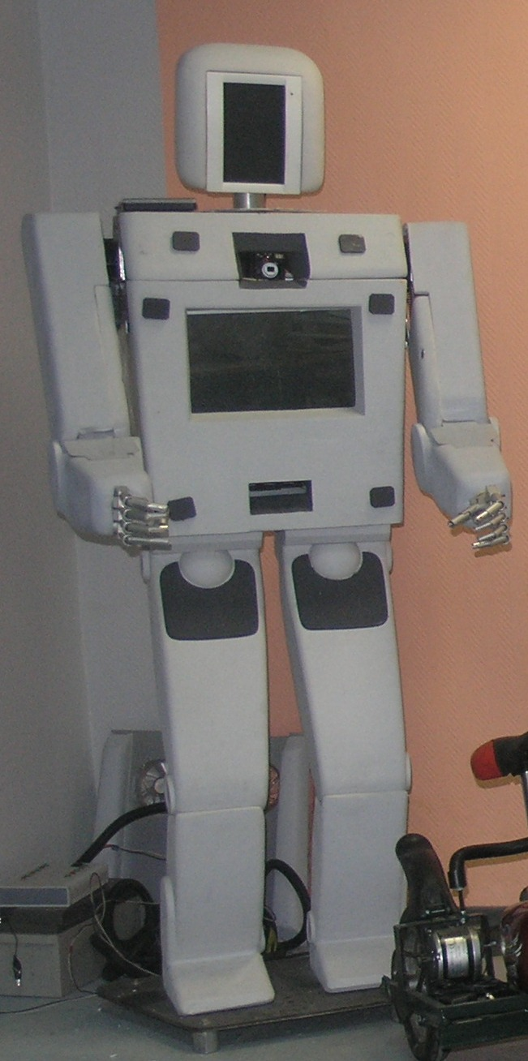
Под внешней оболочкой в корпусе робота установлены: персональный компьютер и механические узлы, имитирующие голову, шею, плечи, локти и кисти рук. Высота конструкции робота 2м. Ноги конструктивно не предусмотрены для имитации движения, они выполнены в неподвижном варианте. Конструкция реализована следующим образом:
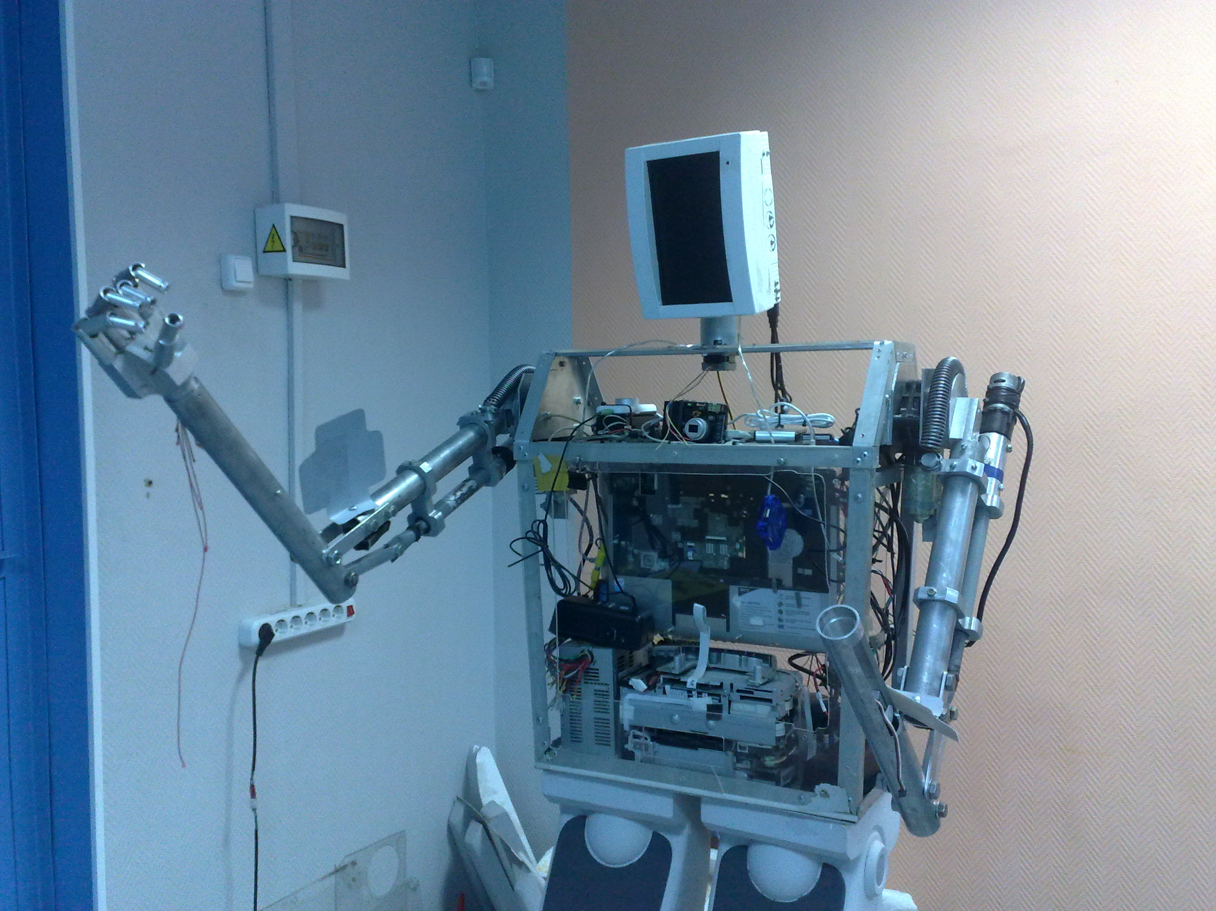

– «голова» робота реализована в виде небольшого монитора, укрепленного на механизм поворота и наклона «головы». В «грудную клетку» вмонтирован фотоаппарат, для фотографирования в целях имитации зрения робота. В «живот» вмонтирован фотопринтер для распечатки фотографий, сделанных роботом. Во внешнюю сторону корпуса робота вмонтированы акустические колонки для имитации речи робота.
Для управления роботом «Андрон» программистами отдела робототехники УГКР разработаны две программы управления «Rovosw» и «Rovocontrol», которые имитируют алгоритм подключения робота по технологии Wi-Fi, и схема подключения аналогична подключению обычных компьютеров.

Спроектированное беспроводное управление помогает студентам изучать технологии беспроводной связи и устройство робототехнических систем и позволяет понять функционирование основных алгоритмов управления роботами.

Коломийченко Ю. Комаров В. В., Слесарева Н. С.
Проектирование мультисервисного узла доступа MSAN в селе Месягутово РБ
История становления и развития человеческого общества неразрывно связано с усовершенствованием передачи информации и средств связи. Средства электросвязи во всем мире в том числе в России являются определяющим фактором экономического развития страны, роста ее валового национального продукта.
В Республике Башкортостан состояние развития телекоммуникации всегда наглядно свидетельствовало не только о бурных темпах развития современного общества, но и о том, насколько динамично улучшается качество жизни населения.
Для повышения качества связи, расширения числа услуг связи, автоматизации сети совместно аналоговые и коммуникационные станции переводятся на электронные цифровые.
Освоение оптических методов передачи и обработки информатизации дает реальные возможности создания технических условий для практически только удольтворения своих потребностей в обмене информацией.
По оценкам специалистов можно выделить 3 основных этапа развития сетей и услуг связи:
- телефонизация страны;
- цифровизация телефонной сети;
- объединение услуг на базе цифровых сетей связи.
На территории республики ведется строительство мощной сети телекоммуникаций на основе высокоскоростных волоконно-оптических и радиорелейных линий связи.
Научно-технический прогресс во многом определяется скоростью передачи информации, ее объемом. Возможность резкого увеличения объемов передаваемой информации наиболее полно реализуется в результате применения волоконно-оптических линий связи (ВОЛС), которые по сравнению с такими широко распространенными средствами, как спутниковая связь и радиорелейные линии, имеют значительно более широкую полосу пропускания.
Основными поставщиками услуг связи в РБ - более 90% рынка телекоммуникационных услуг республики является ОАО “Башинформсвязь”, входящая в семерку крупнейших операторов связи России.
В настоящее время ОАО “Башинформсвязь” отдает предпочтение станциям “ЭЛКОМ” (Россия) и М-200.
В настоящее время на сети ОАО «Башинформсвязь" ведется эксплуатация новейшей мультисервисной системы MageLan: представляющая собой программно-аппаратный комплекс, предназначенный для выполнения следующих функций:
- реализации многофункциональных устройств абонентского доступа в сетях ТфОП;
- реализации многофункциональных устройств абонентского доступа в сетях с пакетной коммутацией (мультисервисных, IP-сетях);
- стыковки (организации интерфейсов) между IP-сетями и сетью ТфОП;
- организации корпоративных и выделенных IP-сетей, действующих в рамках ТфОП.
Услуги, предоставляемые МСС MageLan : широкополосный доступ в Интернет, IP-телефония (VoIP); и передача голоса (аналоговая телефония).
Сеть VoIP передает голос более экономично, поскольку технология IP-телефонии позволяет более эффективно использовать доступную полосу пропускания и не требует обязательного создания выделенного канала между говорящими абонентами, а так же организация широкополосного доступа (ADSL) и ряд услуг TriplePlayService.
Основная цель ОАО ”Башинформсвязь” на сегодняшнем уровне развитие и создание мультисервисной сети, что позволит предложить своим заказчикам любой набор услуг: телефон, Интернет, телевидение, что называется “из одной розетки”.
Применение современных типов коммутационного оборудования и каналообразования, рационального построения сетей, переход к новым методам эксплуатационно-технического обслуживания способствует улучшению работы предприятий связи, повышению качества и ассортимента предоставляемых услуг. Внедрение электронных систем выгодно с экономической точки зрения из-за их небольших габаритов, малого энергопотребления, а также уменьшения затрат рабочего времени на их обслуживание.
В то же время значительно возросли требования потребителей услуг связи на сельской телефонной сети к качеству и ассортименту предоставляемых услуг. Не менее важна роль электросвязи для оперативного руководства предприятиями, учреждениями, строительными и эксплуатационными организациями, расположенными на территории сельского административного района. Развитие связи имеет также важное значение для повышения жизненного уровня населения, улучшение социально-бытовых условий жизни на селе. У абонентов села Месягутово существенно выросли потребности в передаче больших объемов информации: Internet, передача данных, IP – телефония, передача голоса. Это связано с ростом числа абонентов сети Internet и электронной почты, развитием цифровых сетей интегрального обслуживания (ISDN) существующие сети связи уже не удовлетворяют постоянно растущим потребностям в передаче информации, им требуется расширение.
Также у абонентов села Месягутово возрос спрос на интерактивные технологии в Интернете – потоковое видео, имеется в виду видеоконференцсвязь, дистанционное образование, телемедицина и многое другое. Все эти услуги по реализации относительно просты низкозатратны и в то же время высокодоходны.
Предлагаемые технические и сетевые решения позволяют значительно увеличить количество предоставляемых услуг и повысить качество связи района, а также увеличить его телефонную плотность.
Реуцкий В.В., Шайбекова Э.Р., Слесарева Н.С.
Построение сети передачи данных на основе беспроводной технологии WiMAX в городе Ноябрьск

Целью проекта является внедрение технологии WiMAX, которая позволит охватить и обеспечить пользователей услугами интернет и ИП телефонией без использования проводов.
Серия беспроводных модемов WiMAX 802.16e с портом Ethernet и адаптером IP-телефонии

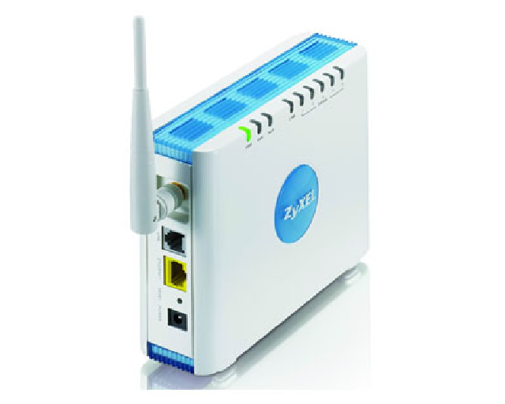
Серия беспроводных PC Card-адаптеров WiMAX 802.16e
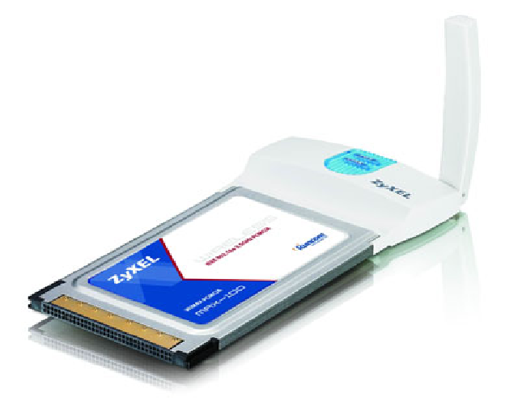
Использование беспроводной системы будет весьма актуально, так как самой большой проблемой является сложность прокладки кабеля в участках, находящихся загородом и на территории промзоны. Там те же проблемы-нужна оперативность. Обеспеченность и обмен информацией мгновенно. Так же передача видовой информации. Например, идет строительство какого-нибудь объекта- нужно срочно изменить или откорректировать строительное решение. Институт в городе тут же смотрит- где надо, думает, что надо, отправляет на месторождение готовое решение. Или другой пример. Идет ремонт напорного нефтепровода. Там нет связи интернет- в тайге. Надо тоже оперативно решить конструкционную задачу, или найти срочно решение по монтажу- тоже так же быстро и оперативно связались с городом- объединением. В объединении есть интернет, связь . Провели совещание, например, приняли решение. Также передали , те все сделали быстро и качественно.
Беспроводные технологии имеют целый ряд преимуществ:
1) по сравнению с проводными (xDSL, T1), беспроводными или спутниковыми системами сети WiMAX должны позволить операторам и сервис-провайдерам экономически эффективно охватить не только новых потенциальных пользователей, но и расширить спектр информационных и коммуникационных технологий для пользователей, уже имеющих фиксированный (стационарный) доступ;
2)стандарт объединяет в себя технологии уровня оператора связи (для объединения многих подсетей и предоставления им доступа к Интернет), а также технологии "последней мили" (конечного отрезка от точки входа в сеть провайдера до компьютера пользователя), что создает универсальность и, как следствие, повышает надёжность системы;
3)беспроводные технологии более гибки и, как следствие, более просты в развёртывании, так как по мере необходимости могут масштабироваться;
4)простота установки как фактор уменьшения затрат на развертывание сетей в малонаселённых или удалённых районах;
5)дальность охвата является существенным показателем системы радиосвязи. На данный момент большинство беспроводных технологий широкополосной передачи данных требуют наличия прямой видимости между объектами сети. WiMAX благодаря использованию технологии OFDM создает зоны покрытия в условиях отсутствия прямой видимости от клиентского оборудования до базовой станции, при этом расстояния исчисляются километрами;
6)технология WiMAX изначально содержит в себе протокол IP, что позволяет легко и прозрачно интегрировать её в локальные сети;
7)технология WiMAX подходит для фиксированных, перемещаемых и подвижных объектов сетей на единой инфраструктуре.
Для построения технологии WiMAX было выбрано оборудование ALVARION BreezeMAX. Система BreezeMAX предназначена для построения операторских сетей беспроводного доступа с высоким качеством услуг, таких как доступ в Интернет, виртуальные частные сети (VPN), телефония, интерактивное ТВ, видеоконференцсвязь. Система использует OFDM радиотехнологию, которая является надежной в работе при неблагоприятных условиях канала и позволяет вести работу в условиях отсутствия прямой видимости, что позволяет обеспечить простую инсталляцию и улучшает схват, при поддержке высокого уровня спектральной эффективности.

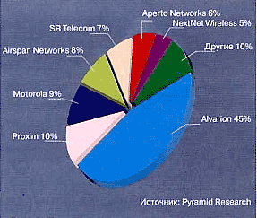

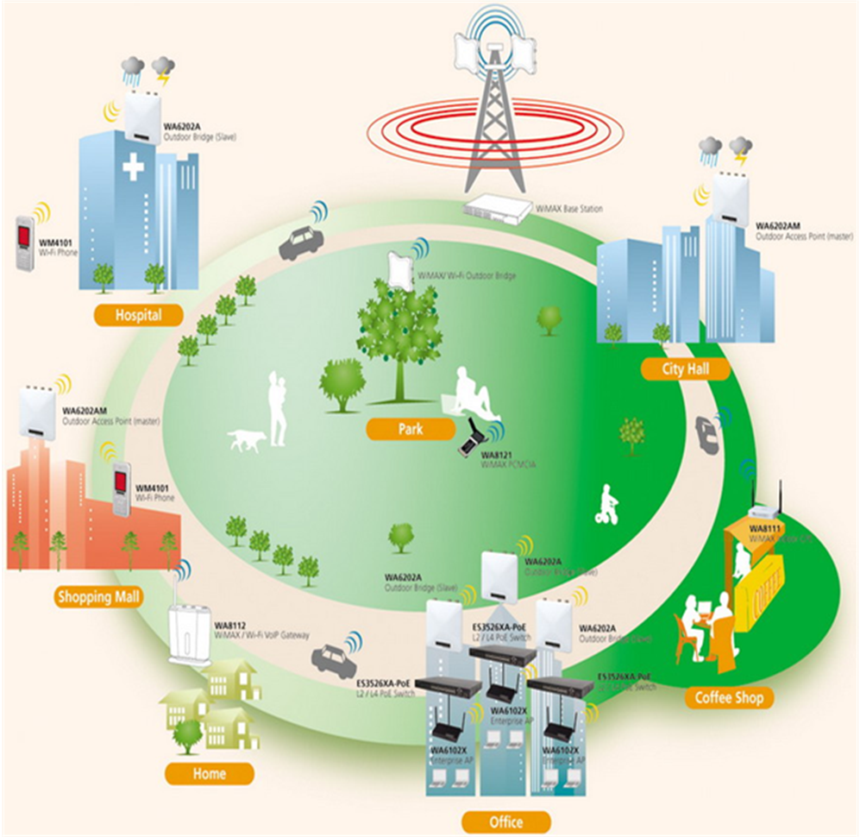

Характеристика BreezeMAX.
Главные параметры выбора оборудования ALVARION BreezeMAX:
- WiMAX-готовая платформа
- развернута в более чем 30 странах мира, используется более чем 130 операторами;
- фиксированные, портативные и мобильные сервисы;
- модульно наращиваемая архитектура
- широкое разнообразие частот:;
- наилучшее качество работы в условиях отсутствия прямой видимости и наибольшая площадь радио охвата;
- сервисы голоса, данных и мультимедия.

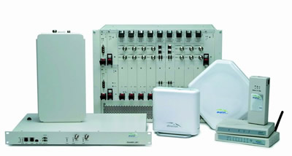
На территории города Ноябрьска продумано установить 5 базовых станций с радиусом действия 4 км. Такое количество и расположение позволит наиболее тщательно охватить всю зону города, промзоны и близлежащих поселков, входящих в городскую черту.
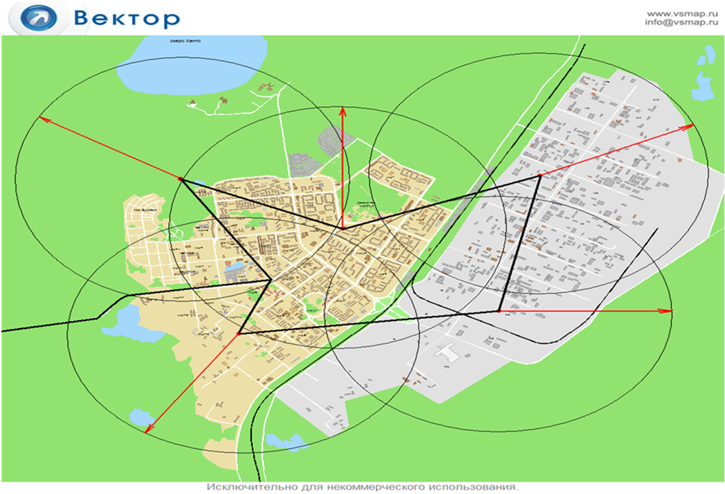
Андреев П. К., Ганеева А. Г., Слесарева Н. С.
Проектирование сети широкополосного доступа по технологии WiMAX в г. Белебее
Проблема последней мили всегда была актуальной задачей для связистов. К настоящему времени появилось множество технологий последней мили, и перед любым оператором связи стоит задача выбора технологии, оптимально решающей задачу доставки любого вида трафика своим абонентам. Универсального решения этой задачи не существует, у каждой технологии есть своя область применения, свои преимущества и недостатки. На выбор того или иного технологического решения влияет ряд факторов, в том числе:
- стратегия оператора, целевая аудитория, предлагаемые в настоящее время и планируемые к предоставлению услуги;
- размер инвестиций в развитие сети и срок их окупаемости;
- уже имеющаяся сетевая инфраструктура, ресурсы для её поддержания в работоспособном состоянии;
- время, необходимое для запуска сети и начала оказания услуг;
- прочие факторы.
У каждого из этих факторов есть свой вес, и выбор той или иной технологии принимается с учётом всех их в совокупности. Простая и эффективная модель, позволяющая быстро оценить экономические параметры применения технологии WiMAX, описана здесь.
WiMAX подходит для решения следующих задач:
- соединения точек доступа Wi-Fi друг с другом и другими сегментами Интернета.
- обеспечения беспроводного широкополосного доступа как альтернативы выделенным линиям и DSL.
- предоставления высокоскоростных сервисов передачи данных и телекоммуникационных услуг.
- создания точек доступа, не привязанных к географическому положению.
Целью дипломного проекта является предоставление различных мульти сервисных услуг в Белебее , выбор необходимого оборудования из спектра предлагаемого на рынке отечественными и зарубежными производителями, территориальное планирование размещения базовых станций, обеспечение охвата ими требуемой зоны обслуживания с высоким качеством предоставляемых услуг, обеспечение емкости для обслуживания абонентской нагрузки с низкой интенсивностью потерь, частотное распределение секторов, расчет эффективности такого подхода. Это даст целый ряд преимуществ:
- по сравнению с проводными (xDSL, T1), беспроводными или спутниковыми системами сети WiMAX должны позволить операторам и сервис-провайдерам экономически эффективно охватить не только новых потенциальных пользователей, но и расширить спектр информационных и коммуникационных технологий для пользователей, уже имеющих фиксированный (стационарный) доступ;
- стандарт объединяет в себя технологии уровня оператора связи (для объединения многих подсетей и предоставления им доступа к Интернет), а также технологии "последней мили" (конечного отрезка от точки входа в сеть провайдера до компьютера пользователя), что создает универсальность и, как следствие, повышает надёжность системы;
- беспроводные технологии более гибки и, как следствие, более просты в развёртывании, так как по мере необходимости могут масштабироваться;
- простота установки как фактор уменьшения затрат на развертывание сетей в развивающихся странах, малонаселённых или удалённых районах;
- дальность охвата является существенным показателем системы радиосвязи. На данный момент большинство беспроводных технологий широкополосной передачи данных требуют наличия прямой видимости между объектами сети. WiMAX благодаря использованию технологии OFDM создает зоны покрытия в условиях отсутствия прямой видимости от клиентского оборудования до базовой станции, при этом расстояния исчисляются километрами;
- технология WiMAX изначально содержит в себе протокол IP, что позволяет легко и прозрачно интегрировать её в локальные сети;
- технология WiMAX подходит для фиксированных, перемещаемых и подвижных объектов сетей на единой инфраструктуре.
Система WiMAX состоит из двух основных частей:
- базовая станция WiMAX, может размещаться на высотном объекте: здании или вышке.
- приёмник WiMAX: антенна с приёмником, в форм-факторе карты PC Card, карты расширения ПК или внешней карты.
Актуальность выбора данной темы также обусловлено тем, что WiMax будет взаимодействовать с другими стандартами беспроводной связи, работающими на меньшем расстоянии, такими как технология Wi-Fi, которая стала популярным средством доступа к интернету в офисе или дома. А со временем новый стандарт должен превратится в мобильную беспроводную интернет-службу, подобную таким службам для сотовых телефонов, как EvDO (Evolution Data Only).
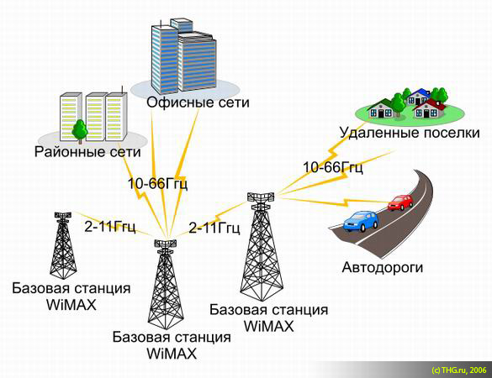
Рисунок 1- Станции и приёмники
Базовые станции WiMax передают и принимают сигналы подобно вышкам сотовых сетей. Соединенные с кабельными сетями или друг с другом, они могут покрывать обширную территорию.
Отмечаются преимущества для конечного потребителя:
- масштабируемость физического уровня для гибких полос пропускания канала (1,25-20 МГц). Связано это с тем, что глобальное распределение радиочастот варьируется. Сюда же входят гибкие схемы повторного использования частот для сетевого планирования;
- высокая скорость передачи данных, которая обеспечивается благодаря использованию больших фреймов MAC с низкими издержками, улучшенных FEC (схем упреждающего исправления ошибок), адаптивной модуляции, H-ARQ для снижения потери пакетов, формирования луча (AAS), разделения пространства-времени и технологии MIMO;
- качество обслуживания, которое возможно задать благодаря типам трафика, QoS с сервисными потоками, расширенной инфраструктуре планирования, адаптивной модуляции и кодированию, ARQ, H-ARQ;
Для обеспечения безопасности используются методы аутентификации EAP, шифрования AES-CCM, режим аутентификации CMAC (код аутентификации сообщения на базе цифр), сертификаты X.509.
Таким образом, развертывание сети WiMAX можно рассматривать как одно из перспективных направлений.
Аминев М.И., Гилязетдинов А.У., Давлетбаева А.Ф.
Проектирование мини-АТС Panasonic в организации ОАО «Traid»
На данном этапе развития телекоммуникационных технологий большие требования предъявляются к качеству предоставляемых услуг и возможности их интеграции. Современные корпоративные сети должны решать задачи по удовлетворению растущих потребностей организации в разнообразных информационных службах.
Мини-АТС представляет собой сложное электронное устройство, позволяющее объединять внешнюю и внутреннюю телефонную связь, модем, факс, коллективный автоответчик и компьютер в единую систему.
Словом, мини-АТС – это:
- телефон на каждом рабочем месте (внутренний и городской) на одном аппарате;
- возможность оперативной обработки входящих и исходящих вызовов, удобная система переадресации;
- наличие множества дополнительных сервисных функций, позволяющих использовать телефонную связь с наибольшим удобством;
- возможность получения современных услуг связи по высокоскоростным каналам передачи данных;
- минимизация затрат на построение и обслуживание данного вида систем.
Сетевые возможности мини-АТС Panasonic KX-TDA100
Мини-АТС Panasonic серии KX-TDA можно подключать к телефонным сетям не только по аналоговым, но и по цифровым соединительным линиям с протоколами ISDN PRI (EDSS-1 и QSIG), ISDN BRI, VoIP, R2 MFC/DTMF/Pulse. Если у организации есть главный офис и несколько филиалов, а между филиалами ведутся интенсивные телефонные переговоры, то для снижения затрат оптимальным решением будет аренда выделенных линий связи и организация частной телефонной сети. Для этой цели предлагается использование мини-АТС Panasonic серии KX-TDA не только в филиалах, но и в центральном офисе, так как данное устройство, благодаря своим функциональным возможностям, может быть «мастером» в сетях ISDN.
Администратор сети может управлять системами в филиалах из центрального офиса по сети ISDN или по Internet. Кроме того, система KX-TDA автоматически отправляет сообщения о неисправностях администратору по электронной почте.
В рамках частной телефонной сети при использовании данного вида оборудования удобно организовывать селекторные совещания с широким составом участников, так как для этого у мини-АТС Panasonic KX-TDA100 есть восьми сторонняя конференцсвязь.
Приложения компьютерной телефонии (CTI) мини-АТС Panasonic KX-TDA100
Объединение возможностей телефонных и компьютерных систем с помощью специального ПО (CTI приложений) направлено на улучшение качества обслуживания вызовов.
При поступлении вызова определяется номер вызывающего абонента (по Caller ID для аналоговых линий, или ISDN CLIP для цифровых), и на мониторе компьютера появляется информация о нем (из справочника MS Outlook, из базы данных или из Internet).
Также компьютер можно использовать как интеллектуальный автоответчик, способный воспроизводить разные приветствия для разных вызывающих абонентов, записывать сообщения на жесткий диск, а затем пересылать их на мобильный телефон или на электронную почту.
Подключить свой компьютер к телефонной системе можно либо через интерфейс USB (используя USB-адаптер на системном телефоне), либо через локальную сеть Ethernet (установив в системный блок мини-АТС плату CTI).
Технические условия на проектируемую мини-АТС:
- организация внутренней станции связи и возможность маршрутизации;
- звонки между различными операторами связи;
- удалённое управление мини-АТС;
- организация связи с использованием внешней городской линии;
- функции автоинформатора и голосовой почты;
- управление исходящими/входящими очередями звонков и другие.
Также при необходимости станция должна иметь ряд дополнительных опций:
- организации и подключения к оператору связи по потоку Е1;
- возможности организации в IP-сети;
- организации беспроводной связи с использованием микросотовых терминалов.

Мини-АТС Panasonic TDA100
Компьютеризация, охватившая все сферы деятельности, затронула и телефонную связь. Специализированный компьютер, в который заводятся внешние телефонные линии и от которого отходят линии внутренней связи, – это и есть мини-АТС. Самое главное предназначение мини-АТС заключается в экономии денег и времени за счет того, что большое количество внутренних абонентов бесконфликтно пользуются небольшим количеством внешних линий. Кроме того, мини-АТС позволяет:
- создать современную телефонную связь организации и использовать ее максимально эффективно;
- предоставлять всем своим абонентам современный сервис, не требуя при этом каких-либо специальных телефонных аппаратов.
Мини-АТС Panasonic KX-TDA100 (KXTDA30, KX-TDA 30) представляют собой новое поколение цифровых телефонных станций, созданных на основе конвергенции технологий телефонных и компьютерных сетей. Мини-АТС Panasonic KX-TDA100 имеют гибкое распределение вызовов и широкий выбор пользовательских функций. Мини-АТС Panasonic KX-TDA100 поддерживают все виды системных телефонных аппаратов Panasonic, а также имеют интерфейсы Ethernet и USB для приложений компьютерной телефонии.
Плата CTI Link (10Base-T) Panasonic KX-TDA0410
Плата локальной сети Ethernet предназначена для CTI-соединения через порт 10BASE-T (CTI-LINK). Данная плата устанавливается в свободный универсальный слот или в общий слот для платы в мини-АТС KX-TDA100, а в мини-АТС KX-TDA100 она может быть установлена только в основной блок.
Плата CTI Link (10Base-T) Panasonic KX-TDA0410 обеспечивает возможность подключения мини-АТС в локальную сеть или Internet для удаленного программирования или для внешнего управления телефонными вызовами при помощи CTI-приложений.
Плата KX-TDA0410 совместима с мини-АТС KX-TDA100. Максимальное количество плат в любой мини-АТС – 1. Эту системную плату можно подключать к компьютерам в локальной сети (через CTI-сервер) для обеспечения внешнего CTI-управления телефонными вызовами. Операционная система ПК или CTI-сервера, необходимая для внешнего управления вызовами, определяется конкретным прикладным программным обеспечением CTI. Для использования некоторых функций CTI (включение/выключение звонка, выбор типа звонка, включение/выключение спикерфона и т.д.) требуется установка карты флэш-памяти SD для обновления программного обеспечения до версии с расширенными возможностями KXTDA0920, KX-TDA6920. Максимальная длина кабеля для подключения платы CTI-LINK составляет 100 м, а подключение осуществляется с помощью разъема RJ-45.
Плата 8 внешних аналоговых линий Panasonic KX-TDA0180
Плата 8 аналоговых внешних линий (LCOT8) предназначена для подключения городских линий и устанавливается в свободный универсальный слот.
Плата KX-TDA0180 совместима с АТС KX-TDA100. Максимальное количество плат - KX-TDA100 – 4. Возможно подключение до 8 городских линий с тональным или импульсным режимом набора, а также установка платы 8 портов Caller ID для определение номера звонящего абонента в стандарте Caller ID (FSK/DTMF) на каждой городской линии.
Плата 16 внутренних аналоговых портов Panasonic KX-TDA0174
Плата 16 внутренних аналоговых линий (SLC16) предназначена для подключения аналоговых телефонных аппаратов и устанавливается в свободный универсальный слот.
Плата KX-TDA0174 совместима с мини-АТС Panasonic KX-TDA100. Максимальное количество плат - KX-TDA100 - 4. Возможно подключение до 16 телефонных аппаратов, факсов, радиотелефонов и другого оборудования с интерфейсом SLT 16 тон-приемников. Максимальная длина кабеля внутренних линий составляет 1129 м.
Выбор кроссового оборудования
Для установки мини-АТС Panasonic TDA100 было предоставлено 2 типа шкафов: настенный и напольный
Так как кроме установки непосредственно мини-АТС Panasonic TDA100, требуется установка 3 аккумуляторов типа DJW 12-28 и конструктива для плинтов типа Krone, то в данном проекте предлагается использовать напольный монтажный шкаф 19” MX-6132-GL.
Демин Р.Ю., Леонтьев А.А.

Проектирование IP телевидения в городе УФА

На сегодняшний день IP-TV – это технология вещания видеосигнала и сопутствующих сервисов по сети передачи данных или любой сети работающей по протоколу IP. Основным преимуществом технологии является то, что для организации вещания нет необходимости прокладки новой линии до абонента, а достаточно только подключения к своему Интернет-провайдеру. Актуальным преимущество IPTV перед вещательным (аналоговым) ТВ является его интерактивность. Абонент сам выбирает, какой фильм ему смотреть (услуга «видео по запросу»), может посмотреть пропущенные передачи (услуга «сетевой видеомагнитофон»), а также просматривает любимые телеканалы в отличном цифровом качестве.
Целью работы было спроектировать сеть IP телевидения в городе Уфе на уже существующей сети Интернет провайдера «Билайн» для предоставления видео контента и просмотра TV вещания.
В процессе выполнения темы были рассмотрены следующие основные вопросы:
- технология и протоколы IP-TV
- характеристика существующей сети связи
- выбор и характеристика платформы IP-TV
- выбор и расчет серверов для организации VoD, nVoD и Time-Shifted TV
- выбор Ethernet коммутаторов
- выбор абонентского оборудования IP-TV
- организация вещательного медиа-контента
- план размещения оборудования
- Экономическое обоснование и другие.
Рассмотрим эти вопросы более подробно.
Проектирование сети IP-TV осуществлялось на уже существующей сети широполосного абонентского доступа «проводного» интернет-провайдера «Билайн». Сеть построена по 3-х уровневой схеме: ядро, агрегация, доступ (см. плакат «Характеристика существующей сети связи»).
В процессе выполнения темы и анализа оборудования был выбран программно-аппаратный комплекс (платформа) IPTV производства компании NetUP (см. плакат «Комплекс оборудования NetUP») – он является основным элементом для организации услуги IP-TV. Оборудования позволяет осуществить:
- вещание спутниковых, эфирных и кабельных каналов (Streaming);
- организовать дополнительные услуги (VoD, nVOD, NPVR, Time-Shifted TV и другие).
NetUP IPTV Complex содержит все необходимые инструменты для решения задач интерактивного TV, тесно интегрированные между собой:
- управление клиентской базой и тарификация услуг;
- защита контента от несанкционированного доступа;
- формирование и управление потоками контента (DVB/IP-стримеры, MPEG-кодеры и др).
Для предоставления дополнительных услуг и хранения контента (таких как «видео по запросу») был произведен анализ и выбор необходимых серверов, а также расчет их количества с учетом нагрузки и объемов хранения информации.
Объединение проектируемого оборудования в IP-сеть а также подключение к маршрутизаторам широкополосной сети доступа будет осуществляться с помощью Ethernet коммутатора Alcatel-Lucent OS6850-24X (см. плакат «план организации IP-TV»). Он был также выбран в рамках дипломного проектирования.
Просмотр вещательных программ на абонентской стороне возможен как на компьютере так и на специальной приставке подключаемой к телевизору (STB). В качестве абонентских приставок были выбраны STB типа Motorola VIP 1910 HDTV. Эти приставки поддерживают все современные алгоритмы сжатия видеосигнала такие как MPEG-1/ MPEG-2/ H.264 (MPEG-4), систему цифрового звучания Dolbi Digital 5.1, а также имеют другие необходимые функции.
В процессе работы был выбран поставщик медиа-контента – компания «Контент-Хауз» расположенная в Москве. Основное направление деятельности компании – предоставление лицензионного медиаконтента для IP-TV. Услуги предназначаются для операторов кабельных сетей и сетей широкополосного доступа в Интернет. На первом этапе развертывания сети IP-TV количество видеозаписей для услуги «видео по запросу будет» составлять 2000 единиц. Трансляция эфирного вещания будет осуществляться со спутника Eutelsat W4. Предусмотрена трансляция 100 телевизионных программ.
Проектируемое оборудование будет размещаться в существующем помещении технической аппаратной «Вымпелком». Для оборудования будет достаточно 1-й стойки (см. чертеж «План размещения оборудования»). Кабели подводимые к серверам и платформе NetUP будут прокладываться по существующему кабельросту. Электропитание всего оборудования будет осуществляться от существующей системы электропитания Eaton Powerware 9390 мощностью 36 кВт. Комплекс оборудования IP-TV (платформа, серверы и др. оборудование) будет заземляться на шину заземления телекоммуникационного шкафа в котором оно размещается.
Для определения экономической эффективности проекта произведен расчет экономических показателей согласно которому оборудование окупится за 4,7 года и далее начнет приносить прибыль.
Спроектированная сеть IP-телевидения позволит предоставлять абонентам современные качественные интерактивные услуги в которых абонент сам решает что ему смотреть когда и как.

Жданов А.А., Комаров В.В., Ганеева А.Г.
Замена станции МТ 20/25 на «Магелан» с увеличением емкости в городе Дюртюли
Концепцией развития рынка телекоммуникационных услуг предполагается прагматический подход к модернизации телефонной сети общего пользования ТфОП, основанной на развитии сети в направлении предоставлении новых услуг электросвязи. Основой модернизации сети стола пакетизации сети.
Узлы коммутации ориентированы на обеспечении возможности интегрироваться в пакетные сети путем оснащения телефонных узлов и станций интерфейсными модулями, поддерживающими пакетные интерфейсы с протоколом IP, сохранив при этом все интерфейсы современной ТфОП. Такой подход дает возможность использовать уже установленное коммутационное оборудование и интегрировать его в пакетные сети.
ГТС города Дюртюли основаны на базе ЭАТС МТ 20/25 1997 года. Предполагается ее замена на «Элком + МSAN Магелан» многофункциональный узел абонентского доступа MSAN, созданный на базе МСС «Магелан» обеспечивает:
-масштабируемость; универсальность;-модульность.
Масштабируемость – МSAN покрывает городские, пригородные и сельские районы, поддерживая требуемые услуги.
Универсальность - различные варианты применения для разных требований.
Модульность – гибкое планирование сетевой топологии и трафика. Наличие уникальной функции интегрированного программного коммутатора ICS для подключения существующего коммутационного оборудования TDM и оборудование доступа TDM к NGN.
Мультисервисная платформа «МСС Магелан» является аппаратно- программным комплексом оборудования связи предназначена для работы на сетях общего пользования и используется для передачи речевой информации и различных типов данных.
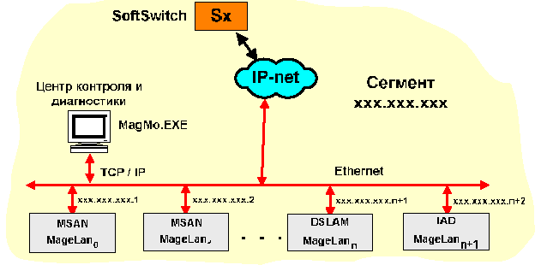
Результатом применения выбранного оборудования является увеличение пропускной способности сети, необходимой для удовлетворения возросших потребностей населения и предприятий, увеличение количества новых видов услуг, предоставляемых абонентам, повышение скорости и достоверности передаваемой информации, надежность связи.

Ишмухаметов Р. Ф., Комаров В. В., Ганеева А. Г.
Проектирование мультисервисного узла доступа (MSAN) в г. Салавате
На сегодняшний день технологии NGN (сети следующего поколения) позволяет интегрировать цифровую и традиционную ТфОП телефонию. Это совмещение возможно благодаря медиа-шлюзу операторского класса MGW (Media Gateway Carrier Grade), который обеспечивает преобразование пользовательской информации между сетями с коммутацией каналов и сетями с коммутацией пакетов.

Рисунок 1 – Стандартная сеть связи

Рисунок 2 – Сеть связи с технологией NGN
MSAN располагается непосредственно на стороне удаленных абонентов. Он представляет собой миниатюрную станцию, которая и обеспечит широким спектром услуг удаленных пользователей.
В г. Салавате мультисервисный узел доступа (MSAN) будет реализован на оборудовании МСС “MageLan”, отечественной компании “RusTelCom”. MSAN будет представлять собой вынос от узловой станции “ЭЛКОМ”. Система цифровой коммутации “ЭЛКОМ” так же является продукцией компании “RusTelCom”, отсюда следует, что при стыковке оборудования проблем не возникнет.
Стыковка MSAN с узловой станцией осуществляется по оптоволокну, что на сегодняшний день является выгодным решением, т.к. оптоволоконные сети позволяют передавать огромные массивы информации, при достаточно скромных затратах.
Запроектированный мультисервисный узел доступа является актуальным, поскольку может удовлетворять потребности удаленных пользователей в современных услугах операторов связи.

Кшуманев А. Д., Леонтьев А. А.
Проектирование сети IP-телефонии на основе IP-АТС Asteric
Для эффективного ведения производства необходимо иметь единую информационную систему. У любой компании, как правило, есть территориально – распределенная структура с множеством подразделений, помещений, офисов, филиалов и совершать звонки по междугородним и международным тарифам не выгодно. Поэтому для более выгодных экономических соображений очень часто принимается решение создать IP сеть на базе уже существующих мини АТС.
Объектом исследования является компания ООО «Ирбис» занимающаяся внедрением и разработкой программного обеспечения. Для эффективной работы предприятия компания вынуждена совершать большое количество звонков по межгороду. У компании есть офис в Москве и Екатеринбурге.
Основой проекта было объединение удаленных офисов в единую сеть.
В обоих филиалах установлены мини АТС Panasonic KX-TES824 количество внутренних линий составляет 24, количество внешних линий 8. Связь между филиалами осуществляется по междугородней государственной телефонной связи . В московском филиале компании работает 30 сотрудников из них постоянно пользующие интернетом и телефоном 20 в Екатеринбурге постоянно задействовано 12.
После внедрения IP телефонии в филиалах затраты на услуги связи по межгороду сведутся в трафик сети передачи данных которая уже существует в компании. Таким образом затраты на межгород уменьшатся до 0.
Так как в организации уже была организована сеть передачи данных для организации IP телефонии в офисах было принято решение докупить следующее оборудование:
-шлюз
- сервер для asterisk
После установки и настройки оборудования работа IP телефонии будет выглядеть следующим образом:абонент московского офиса набирает номер, сигнал поступает на мини АТС, которая передает запрос через кросс на шлюз где кодируется и передается в качестве пакета на комутатор. Далее коммутатор отправляет сигнал на сервер Asterisk, который обрабатывает номер и определяет маршрут, после чего сигнал передается обратно на коммутатор, ищет свободные порты, и через маршрутизатор передает звонок по сети интернет в офис Екатеринбурга. В Екатеринбурге маршрутизатор принимает сигнал и через коммутатор отправляет на сервер Asterisk филиала города Екатеринбурга. Asterisk обрабатывает запрос и определяет маршрут, через шлюз, кросс на мини АТС, которая в свою очередь адресует звонок вызываемому абоненту.
В качестве аппаратной платформы для Asterisk является компьютер отвечающим всем современным параметрам нашего времени. Из трех видов компьютеров фирм : Emachines 2.0? Emachines 2.2? Depo Ego 2.6, был выбран компьютер 1 так как его параметры соответствуют для обслуживания 50 вызовов одновременно, что гораздо больше требуемого объма и более приемлемая цена.
Для уплотнения большего числа телефонных каналов в пакет был выбран кодек G.729 так как он обладает большей загрузкой потока, обеспечивая хорошее качество восстановленного сигнала.
Для эффективного использования полосы пропускания канала Интернет было принято решение выбрать шлюз марки D-Link DVG5008S так как компания D-Link зарекомендовала себя на рынке телекоммуникационного оборудования как надежный бренд. Шлюз отвечает за преобразование голосовых данных в пакеты для передачи через интернет. 8 портов FXS Служат для подключения к существующей мини АТС.
Произведя расчеты полосы пропускания при кодеке G/729 для одного разговора абонента, при занятии всех каналов необходимо примерно 314 кбит/с.
Оборудование Asterisk размещается в помещении существующей аппаратной где уже установлено оборудование мини АТС и сеть передачи данных. Для надежной и бесперебойной работы оборудования было принято решение установить резервное электропитание Powerware 9125 на 1000 ВА. Выходная мощность равна 700 Вт что вполне хватает для обеспечения электроэнергией всего оборудования Asterisk. Так же в дипломном проекте были рассмотрены мероприятия по охране труда и противопожарной безопасности.
Внедрение нового оборудования сопровождается уменьшением затрат на междугородние и международные телефонные переговоры причем экономия составляет полное исключение междугородних звонков в филиалах.

Хазиев А.Г., Ганеева А.Г.
Проектирование узловой станции типа «М – 200» в селе Аитово Бижбулякского района РБ
Узловая станция в селе Аитово установлена в 2005 году замонтированна емкость 320 номеров. Аппаратура МЦК осуществляет коммутацию межстанционных цифровых потоков. Связь с централизованной станцией обеспечивается по кабелю КСПП 1*4*09 с помощью оборудования линейного тракта Flex DSL ORION2.

Мультиплексор
220V
220V
Видеорегистратор
12V
Монитор
Входы
Выход
220V

СКАТ-1200
АТС М – 200 – это современное отечественное оборудование связи, предназначенное для автоматической коммутации абонентских и соединительных линий во взаимосвязанной сети общего использования РФ. (приложение В, стр. 91)
АТС М – 200 построена по блочному принципу и включает в себя :
- модули абонентских линий
- модули соединительных линий
- модуль цифровой коммутации
- модуль оператора
- модуль СОРМ.
Программное обеспечение АТС «М – 200» включает в себя следующие программные средства.

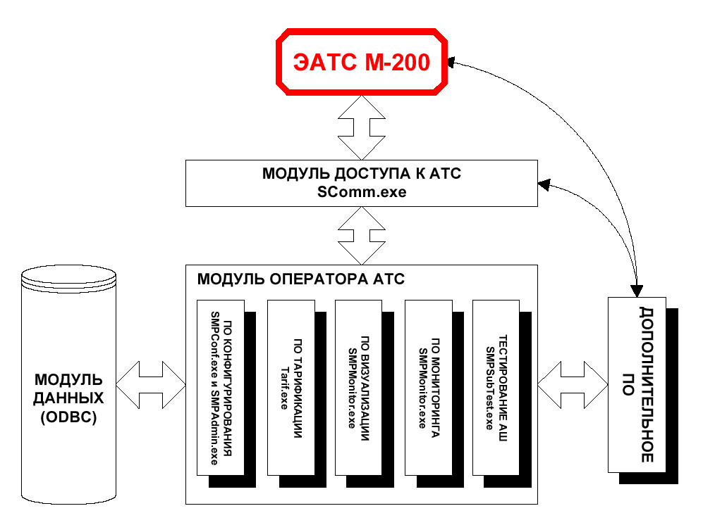

Номерная емкость станции увеличена на 64 номера, для этого добавлены 4платы А16 плата блока управления К86, плата источника питания И60, плата С88 на 8 универсальных соединительных линий, размещенных в отдельной кросс – плате. Расширение станции в с. Аитово, позволяет обеспечить всех желающих телефонной связью с набором опций ДВО.

Васильев Е. В., Слесарева Н. С., Ганеева А. Г.
Замена АЦК МС-04 «Барс» на цифровую АТС М-200 в Ишимбайском районе д. Гумерово
За последнее время состояние сельской телефонной связи заметно изменилось. Компания ОАО «Башинформсвязь» ежегодно расширяет спектр предоставляемых услуг, обеспечивает модернизацию существующих абонентских сетей доступа, строительство новых объектов с использованием современных технологий, позволяющих увеличивать скорость передачи информации и повышать качество предоставляемых услуг. На техническое развитие компании было направленно более 1,7 млрд. рублей инвестиций. Продолжены работы по строительству и модернизации АТС. Большая часть инвестиций направлена на внедрение технологии широкополосного доступа, что дает пользователям доступ к новым услугам: скоростной Интернет, мультимедийная информация.
Для успешного развития телекоммуникаций в сельской местности до современного уровня, принято решение о перепрофилировании известного всем Уфимского завода «Промсвязь» на выпуск оборудования для сельской телефонной связи. Практически весь спектр оборудования: АТС М-200, цифровые системы передачи и абонентские концентраторы, малоканальные РРЛ и радиоудлинители, электронные регистры и РСЛ для модернизации координатных АТС производится этим предприятием и полностью удовлетворяет нашим потребителям.
В д. Гумерово установлено оконечная станция типа АЦК МС-04 сельской телефонной сети, которую заменяют на цифровую АТС М-200.
Цифровая АТС М-200 это гибкая телекоммуникационная система, предоставляющая пользователям современный сервис по коммутации и передачи голосовых сообщений и данных. Она имеет модульное построение, территориально распределительнуб коммутацию, программное управление и возможности централизации технического обслуживании.
Использование станции М-200 позволит предоставить абонентам д. Гумерово дополнительные виды обслуживания: переадресация вызова, будильник, запрет входящей связи, определение номера вызывающего абонента прямая связь, электронная связь и т.д. Причем перечень ДВО постоянно совершенствуется и наращивается .
Бодров В. С., Шайбекова Э. Р., Слесарева Н. С.
Проектирование сети кабельного телевидения в городе Нефтекамск
Информационные технологии и телевидение, в частности, давно и прочно занимают важнейшее место в нашей повседневной жизни. Удовлетворение возрастающего спроса населения на качественное (в техническом смысле) телевидение является, несомненно, комплексной задачей. Наряду с бурным развитием спутниковых телевизионных проектов, строительством мощных передающих телецентров, ретрансляционных линий передач, разворачиванием систем MMDS, строительство систем кабельного телевидения (СКТВ) занимает свою, весьма обширную нишу в решении указанной задачи. Во-первых, создание СКТВ является экономически привлекательным на сегодняшний, далеко непростой, момент в силу возможности привлечения внебюджетных инвестиций акционирование, абонентская плата, оказание различных коммерческих информационных услуг). Во-вторых, СКТВ с успехом могут решить задачу обеспечения огромного числа абонентов качественным телевизионным сигналом в условиях плотной городской разновысотной застройки, где условия приёма с эфира далеко неоднозначны, а с использованием оптоволоконных технологий становится возможным объединение достаточно удалённых и различных по плотности населения районов в крупные единые пользовательские сети, что очень важно для Российских просторов. Кроме того, далеко не каждый потребитель телевизионных услуг может сейчас стать пользователем систем непосредственного спутникового вещания.
Этапы развития систем коллективного приема телевизионных программ, как в России, так и в других странах Европы и Америки складывались от постепенного расширения зон коллективного приема программ к созданию обширных кабельных сетей, охватывающих целые города с большим количеством жителей, обеспечивающим многопрограммность и высокое качество распределения программ телевидения. Предпосылками создания систем ТВ приема, таких, какими они развиваются в настоящее время, являлись ухудшение телевизионного приема, вызванного изменением тенденций и характера жилищного строительства, умощнением передатчиков на телецентрах, вещанием ряда программ в ДМВ диапазоне, а также рядом других причин и условий.
В нашей стране примерно двадцать пять - тридцать лет назад, началось массовое строительство крупных систем коллективного приема телевидения (КСКТП) и систем кабельного телевидения (СКТВ), охватывающих несколько зданий или отдельные микрорайоны.
КСКПТ и СКТВ на определенном этапе решили поставленные задачи - повысили технико-экономические показатели приемных телевизионных систем и качество ТВ приема абонентами, обеспечили возможность приема большего количества программ (при использовании первого СК диапазона в полосе 110 - 174 МГц до 14 программ), а также решили проблему улучшения архитектурного облика современных городов за счет ликвидации огромного количества антенн и антенно-мачтовых сооружений на крышах жилых зданий. Технический прогресс в области микроэлектроники, передающих средств телевидения и радиовещания, развитие телевизионного приема с искусственных спутников земли (ИЗС) и другие обстоятельства предъявили новые требования к КСКПТ и СКТВ. Если принять за основной критерий увеличение принимаемых абонентом ТВ программ, то модернизация этих систем может осуществляться в следующих направлениях:
А. Минимизировать активные линии (головная станция - магистральные усилители - усилители домовых распределительных сетей - абонент), т.е. произвести расчеты систем на максимально возможное число передаваемых ТВ сигналов в пределах полосы 40 - 240 МГц и добиться, чтобы в цепочке передача - прием было не более четырех последовательно включенных усилителей, организовать узлы ввода ТВ сигналов. От головной станции до узлов ввода проложить волоконно-оптические линии связи и установить преобразователи из RF диапазона в оптический (Е/О) и обратно из оптического в радио диапазон (О/Е).
Б. Применить цифровые методы передачи ТВ сигналов, что позволит транслировать в полосе одного аналогового ТВ канала 4 - 5 цифровых. Это потребует частичного переоборудования головных станций и наличия у абонентов дорогостоящих цифровых тюнеров.
В. Использовать в зависимости от конкретных местных условий сочетание двух вышеуказанных вариантов.
В связи с появлением большого количества ТВ программ - эфирных, спутниковых, кабельных возникла необходимость расширения частотного диапазона в СКТВ, что потребовало не только замены оборудования - как активного, так и пассивного, но и коаксиальных кабелей, а также изменения архитектуры сети. Строительство систем нового поколения только с целью передачи ТВ и радиовещательных программ становится экономически нецелесообразно и сужает их возможности. Такие системы должны решать задачи не только вещательных услуг, но и услуг сети доступа.
Вещательные функции: аналоговое телевизионное вещание (открытое и закрытое), системы с неадресными и адресными декодерами, системы с импульсными декодерами платного телевидения, открытое и закрытое цифровое ТВ вещание, аналоговое и цифровое радиовещание.
Функции сети доступа: обеспечение абоненту доступа в сеть Интернет и мультимедиа библиотеки, услуги по мониторингу и диспетчеризации инженерного оборудования городского хозяйства, создание локальных и корпоративных вычислительных сетей на базе СКТВ, видео по запросу, услуги цифровой телефонии, опрос общественного мнения.
В первом приближении сети нового поколения можно разделить на два направления - "эфирные" и "кабельные".
К преимуществам "эфирных" сетей следует отнести высокую скорость развертывания сети и сравнительно небольшие затраты на создание магистральных линий. На сегодняшний день создание полностью "эфирных" практически прекратилось, ввиду недостаточного по современным меркам набора и качества услуг предлагаемых подобными сетями клиенту. Однако в ближайшем будущем возможен новый всплеск интереса к "эфирным" сетям.
Докучаева А. А., Слесарева Н. С., Шайбекова Э. Р.
Организация сети кабельного телевидения в г. Стерлитамак
Сеть эфирного телевидения уже не дает должного качества передаваемого сигнала, поэтому для удовлетворения потребностей абонентов требуется спроектировать сеть кабельного телевидения. Тем более что сегодня телевидения стало неотъемлемой частью нашей жизни, телевизор становится одним из членов семьи и от того, какое количество каналов он транслирует и какого качества во многом зависит наше настроение, формирование наших взглядов и представлений на те или иные вещи и события, на досуг. Оно обладает рядом преимуществ:
- предоставление большого числа каналов;
- улучшение качества телевизионного сигнала, на который в отличие от эфирного ТВ, не влияют климатические условия и электромагнитные поля;
- освоение абонентских устройств не требуют наличия определенных знаний у абонента;
- система обеспечивает надежное закрытие каналов изображения и звука, устойчивое к несанкционированному доступу.
- система не оказывает влияния на качество не кодированных каналов, а так же стоимость абонентских устройств должна быть минимальна.
Питание головной станции осуществляется от встроенного источника питания. предусмотрен проход питающего напряжения +12 В на каждый вход головной станции для питания внешних устройств. при необходимости проход питания может быть отключен независимо для каждого входа. встроенный индикатор уровня сигнала позволяет при пуско-наладочных работах обойтись без применения измерительного оборудования. Входной аттенюатор по каждому входу позволяет установить оптимальный уровень входного сигнала ля максимального использования рабочего диапазона системы АРУ. Встроенный регулятор входного уровня необходим для установки выходного уровня головной станции, в зависимости от количества каналов. регулятор наклона АЧХ позволяет компенсировать неравномерность АЧХ кабеля.
Принцип работы кабельного телевидения показан на рисунке 1 (приложения Д).
В качестве головной станции выбрана станция «ПЛАНАР ВХ800», которая предназначена для усиления и выравнивания уровней сигналов вещательного которых осуществляет независимую канальную фильтрацию и усиление сигналов двух или четырех каналов.
Конвертор КВ1 предназначен для конвертации сигнала одного канала ДМВ диапазона в сигнал другого канала МВ диапазона. В состав головной станции может входить модуль усилителя MMDS. Он предназначен для усиления телевизионных сигналов MMDS. В этом случае применяется выходной усилитель, в котором телевизионные эфирные каналы и каналы MMDS суммируются с помощью диплексера. Полоса сигналов MMDS расположена в верхней части ДМВ диапазона. Между эфирными каналами и каналами MMDS необходим защитный интервал (не менее 48 МГц), отделяющий телевизионные эфирные каналы от каналов MMDS. В случае, когда телевизионные эфирные каналы попадают в полосу частот защитного интервала или сигналов MMDS их необходимо конвертировать в МВ диапазон с помощью конверторов КВ1. Четырехканальный модуль имеет два входа и один выход. В зависимости от конкретного заказа возможны 3 варианта коммутации входов:
- c одного входа сигнал делится на все 4 канала;
- c одного входа сигнал делится на 3 канала, с другого - на 1 канал;
- c каждого входа сигнал делится на 2 канала. Двухканальные модули имеют 1 вход и 1 выход. Модуль конвертора КВ1 имеет один вход и один выход.
В качестве магистрального усилителя выбран широкополосный усилитель «ПЛАНАР SU 1000». Усилитель предназначен для компенсации затухания и коррекции АЧХ соединительной линии системы коллективного приема (СКПТ), либо системы кабельного телевидения (СКТ). Усилитель рассчитан на подключение коаксиальных кабелей с помощью радиочастотных разъемов типа «F» и относится к категории необслуживаемых, предназначен для круглосуточной работы.
В качестве домового усилителя выбран многодиапазонный усилитель «ПЛАНАР ВХ800» который предназначен для усиления телевизионных сигналов в системах коллективного приема телевидения. Усилитель состоит из фильтрового эквалайзера и однотактного усилителя.
В качестве магистрального кабеля выбран кабель марки RG-11 с тросом, затухание на частоте 174 МГц-7.5 дБ/100м, на частоте 870 МГц-13, дБ/100м.
Коаксиальный кабель RG 6 предназначен для передачи высочастотных сигналов в различной электронной аппаратуре, особенно в радио- и ТВ – передатчиков, компьютерах, трансмиттерах.
После организации предлагаемой сети кабельного телевидения в г. Стерлитамаке жильцы домов, расположенных в зоне действия сети будут иметь возможность принимать на свои телевизионные приемники программы на 7 телевизионных каналов, а 16 с лучшими качество приема.
Возможности головной станции учитывают расширение диапазона вещания за счет подключения (каскадирования) дополнительных модулей. Оборудование магистральной линии (усилители) рассчитано на возможность расширения сети, т.е. построение по смешанному типу «звезда»- «дерево», а это может значительно расширить зону действия сети, что отвечает запросам населения в настоящий момент и является востребованным.

Исламов И.Т., Шарафутдинова И.З., Слесарева Н.С.
Проектирование телевизионной системы охранного видеонаблюдения лаборатории УГКР

- передача изображений от всех или выборочных телевизионных камер на пост наблюдения и визуального контроля;
- одновременной записи видеосигналов со всех телевизионных камер в дежурном режиме и в режиме тревоги по сигналу цифрового детектора движения;
- масштабирования видео;
- анализа записанной информации и создание видеоархива.
Основой системы видеонаблюдения является видеорегистратор и мультиплексор. Выбран видеорегистратор PVDR – 1663. Он имеет 8 каналов видео, 16 тревожных входов. Мультиплексор типа МРХ - МД162Р позволяет наблюдать живое видео в режиме мультиэкрана (4, 9, 16 окон) во время записи и наблюдать записанное ранее изображение в режиме мультиэкрана при воспроизведении с магнитофона.
Видеокамеры используются PVC- 0124P4, PVCD – 0121. Скрытая камера Ai – CS46, уличная камера МКВ – 18, устройство вывода информации – монитора PVM – 171.
Структурная схема телевизионной системы охраны и наблюдения представлена на рисунке.

Мультиплексор
220V
220V
12V
Монитор
Входы
Выход
220V

Видеорегистратор

Видеосигналы от телевизионных камер поступают на видеовходы мультиплексора. Где производится мультиплексирование сигналов с выводом на монитор. С выхода мультиплексора сигналы поступают на входы видеорегистратора, где происходит оцифрование аналогового сигнала и запись информации на жесткий диск. Программирование системы видеонаблюдения производится по алгоритму, согласованному с заказчиком.

Система позволяет контролировать до 16 различных изображений с камер и позволяет выводить на экран полноэкранное изображение для одной камеры и мультиэкранное изображение для 4, 8 или 16 камер одновременно.
Запись видеоизображения осуществляется на жесткий диск регистратора с возможностью хранения видеоинформации в сжатом виде. Система имеет встроенный цифровой детектор движения, который позволяет запрограммировать отдельно для каждой камеры свою «зону тревоги» по времени и конфигурации охраняемой зоны.
Калегин В. Д., Шайбекова Э. Р., Ганеева А. Г.
Проектирование беспроводной сети доступа на основе технологии WiMAX в г. Оренбурге
WiMAX – это технология, позволяющая предоставлять широкополосный беспроводный доступ на т.н. "последней миле". Она является альтернативой проводному широкополосному доступу, предоставляемому по DSL. На cегодняшний день технология WiMAX обеспечивает фиксированный, портативный и мобильный широкополосный беспроводный доступ с возможностью работы в условиях частичного или полного отсутствия прямой видимости с базовой станцией оператора. Технология WiMAX обеспечивает широкополосный доступ в тех случаях, когда цифровые линии DSL (Digital Subscriber Line) не могут использоваться по техническим или экономическим причинам. Она может применяться операторами голосовой и широкополосной связи, а также для мобильного доступа, дополняющего технологии GSM/Edge, Wi-Fi и 3G. При радиусе покрытия сектора от 3 до 10 километров, WiMAX Forum Certified™ системы способны предоставлять пропускную способность канала до 40 Мбит/c для фиксированного и портативного доступа.

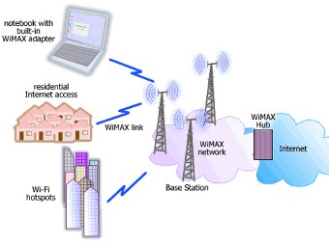

Рисунок 1- Общая схема работы WiMax

В качестве базовой станции выбрано оборудование RedMax, которая включает в себя базовую станцию и три типа абонентских терминалов.
- SU-O терминал наружного исполнения с интегрированной антенной
- SU-O терминал наружного исполнения для использования внешней антенны
- SU-I терминал внутреннего исполнения
Базовая станция служит агентом-ретранслятором (Relay Agent) DHCP для подсети абонентских терминалов.
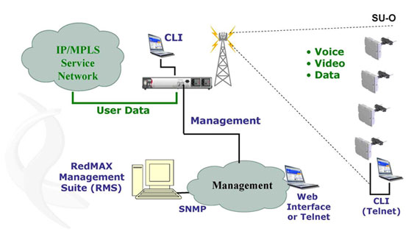
Рисунок 2 – Схема взаимодействия базовой станции с абонентскими терминалами и системой управления
По расчетам необходимо установить 15 базовых станций для предоставления услуг интернета для физических и юридических лиц по технологии IP. Спроектировано организации радиоканалов для передачи данных по протоколу IP между локальному вычислительными сетями, удаленными компьютерами и телефонными аппаратами удаленных пользователей.

Назарова Э. Р., Шайбекова Э. Р., Слесарева Н. С.
Проектирование сети GPON в Демском районе г. Уфы
В последнее время на оптических сетях доступа наиболее часто используются 3 технологии: микро сети SDH (Micro SDH),активные сети Ethernet (Active Ethernet) и пассивные оптические сети PON, благодаря которым возможна организация высокоскоростных потоков до 2,4 Гбит/с до абонента. Суть технологии PON заключается в том, что между центральным узлом, обеспечивающим подключение к магистрали, и абонентским узлом создается полностью пассивная оптическая сеть древовидной структуры. В промежуточных узлах доступа размещаются пассивные оптические разветвители (сплиттеры) не требующие питания.
Технология PON обладает рядом преимуществ:
- существенная экономия на построении и использовании оптической кабельной инфраструктуры,
- возможность гибкого подключения новых абонентов самым экономичным способом, благодаря использованию древовидной структуры сети «точка-многоточка» для решений «последней мили
- высокая надежность сети, т.к. в промежуточных узлах дерева находятся только пассивные оптические сплиттеры, не требующие затрат на обслуживание;
- гибкое распределение разделяемых ресурсов пропускной способности сети между всеми абонентскими устройствами PON-структуры.
Существующая сеть связи устаревала и не удовлетворяла всем потребностям пользователей, поэтому возникает необходимость в модернизации сети путем внедрения оптических сетей высокой скорости и емкости, которые предоставляют абонентам возможность пользования концепции triple play.
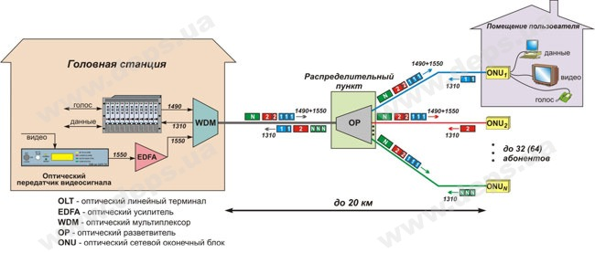
Как видно из приведенной выше схемы, прямой поток содержит данные одновременно для всех ONU, но каждое оконечное устройство выделяет информацию только для своего терминала. В обратном направлении от абонентов каждое ONU передает информацию в свой момент времени, и после объединения общий поток содержит сигналы от всех пользователей. На сегодняшний день PON является наиболее динамично развивающейся оптической сетевой технологией. В наиболее развитых странах мира количество абонентов PON ежегодно растет на 30-40%. В последние годы успешно строились сети PON в странах СНГ. В нашей стране единственным серьезным фактором, сдерживающим активное внедрение PON, является стоимость активного абонентского оборудования, особенно при схеме FTTH. Можно порекомендовать строительство сетей PON по схеме FTTB для многоэтажной городской застройки или FTTH для частного сектора, коттеджных посёлков и офисных центров.

Хасанов А. Р., Нуйкин И. В., Ганеева А. Г.
Проектирование комплексной системы безопасности на объекте «СвязьСервис»
Система комплексной безопасности – это совокупность организационных мероприятий и действий подразделений охраны и служб безопасности и автоматизированных систем комплексной безопасности, направленных на обеспечение установленных режимах, порядка и правило поведения, предотвращение, обнаружение и ликвидацию угроз жизни, среди обитания, имуществ и информации, а также поддержание роботоспособности технических средств и систем на охраняемом объекте с целью ограничения или предотвращения вторжения нарушителя для осуществления опасных несанкционированных действий на объекте, приводящих к частичному или полному нарушению функционирования объекта.
Единая система S-20 служит для обеспечения комплексной безопасности и повышения эффективности работы объектов. Построение единой системы S-20 соответствует современному уровня развития комплексных систем безопасности, включая системы охранно-пожарные сигнализации, контроля доступа, видеонаблюдения, повышения эффективности управления. Общая идеология системы показана на рисунке.
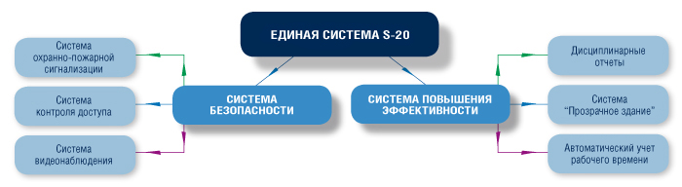
Одно и то же оборудование в единой системе S-20 может использоваться для решения вопросов комплексной безопасности и для вопросов повышения эффективности.
Повышение эффективности подразумевает сокращение нарушений трудовой и технологической дисциплины, автоматизацию ряда постоянных рутинных – оформления и изъятия пропусков, учета рабочего времени, расчет заработной платы и т.д. Эта работа осуществляется без вмешательства в задачи безопасности и поэтому не влияет на быстродействие и надежность системы в целом
В отличие от обычных интегрированных систем безопасности, где объединения подсистем осуществляется путем «механического сложения», в единой системе S-20 изначально заложен принцип многозадачности компонентов и их взаимодействия в единой среде Ethernet, с тем чтобы получить максимальный эффект от применения оборудования.
Уникальность S-20 состоит в том, что отдельные элементы системы также является современными высокоэффективными решениями мирового уровня, например, «Электронная проходная», «Электронный кабинет», система «Прозрачное здание».
Эффективность инвестиций в любую систем во многом определяется усилиями по использованию тех преимуществ, которые она дает. Технические мероприятия обязательно должны сопровождаться комплексом административных мер.

Содержание
1. Леонтьев А.А. SIP-телефония 3
2. Непочатых А. Ю., Садыкова И. Р., Ганеева А. Г. Построение системы видеонаблюдения в международном торговом бизнес-центре «Альянс» 5
3. Горшунов И. В., Леонтьев А. А.Разработка лабораторных работ по дисциплине «Сети пакетной коммутации» на основе программной АТС Asteric 7
4. Домнина К.А.,Комаров В.В.,Ганеева А. Г.Замена станции АТСКУ. «Тесла» в г. Нефтекамске на на АТС «Магеллан» 8
5. Исламова Н.А., Шарафутдинова И.З., Слесарева Н.С, Проектирование беспроводного управления роботом андроидом по технологии Wi-Fi 10
6.Коломийченко Ю., Комаров В.В., Слесарева Н. С. Проектирование мультисервисного узла доступа MSAN в селе Месягутово РБ 12
7. Реуцкий В.В., Шайбекова Э.Р., Слесарева Н.С. Построение сети передачи данных на основе беспроводной технологии WiMAX в городе Ноябрьск 15
8.Андреев П. К., Ганеева А. Г., Слесарева Н. С.Проектирование сети широкополосного доступа по технологии WiMAX в г. Белебее 21
9. Аминев М.И., Гилязетдинов А.У., Давлетбаева А.Ф.Проектирование мини-АТС Panasonic в организации ОАО «Traid» 25
10. Демин Р.Ю., Леонтьев А.А.Проектирование IP телевидения в городе УФА 29
11. Жданов А.А., Комаров В.В., Ганеева А.Г.Замена станции МТ 20/25 на «Магелан» с увеличением емкости в городе Дюртюли 32

12. Ишмухаметов Р. Ф., Комаров В. В., Ганеева А. Г.Проектирование мультисервисного узла доступа (MSAN) в г. Салавате 33
13. Кшуманев А. Д., Леонтьев А. А.Проектирование сети IP-телефонии на
основе IP- АТС Asteric 35
14.Хазиев А.Г., Ганеева А.Г.Проектирование узловой станции типа «М – 200»в селе Аитово Бижбулякского района РБ 37
15. Васильев Е. В., Слесарева Н. С., Ганеева А. Г. Замена АЦК МС-04 «Барс» на цифровую АТС М-200 в Ишимбайском районе д. Гумерово 40
- Бодров В. С., Шайбекова Э. Р., Слесарева Н. С. Проектирование сети кабельного телевидения в городе Нефтекамск 41
17, Докучаева А. А., Слесарева Н. С., Щайбекова Э. Р. Организация сети кабельного телевидения в г. Стерлитамак 43
18.Исламов И.Т., Шарафутдинова И.З., Слесарева Н.С.Проектирование телевизионной системы охранного видеонаблюдения лаборатории УГКР 46
19 Калегин В. Д., Шайбекова Э. Р., Ганеева А. Г. Проектирование
беспроводной сети доступа на основе технологии
WiMAX в г. Оренбурге 48
20. Назарова Э. Р., Шайбекова Э. Р., Слесарева Н. С.Проектирование сети GPON в Демском районе г. Уфы 50
21 Хасанов А. Р., Нуйкин И. В., Ганеева А. Г.Проектирование
комплексной системы безопасности на объекте «СвязьСервис» 53

